# Css类型

## 行内样式表

只对标注标签有效

例子<p style=”font-size:13pt;text-decoratin:underline;color:blue”>

## 内部样式表

只对当前网页有C:\Users\403\AppData\Local\Temp\SGPicFaceTpBq\1940\00CC3E1C.png

例子；就是第一节里的三个格式

## 外部样式表

链式写法

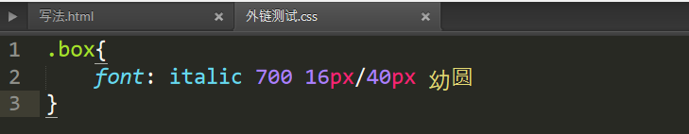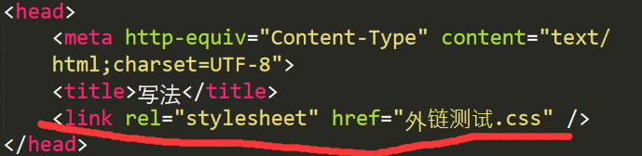

1.步骤

先建立格式文件

再在html里引用

## 多重样式表

现在head内规定一个内部样式表，再在某一行内规定一个行内样式表，内部样式表的效果就会被行内样式表的效果所覆盖，而多余的属性会被继承。

例子； 定义一个属性p{font-size:30pt;color:blue}

在行内使用一个属性<p style=”font-size:15pt”>

Font-size属性会被顶掉而color属性会被保留